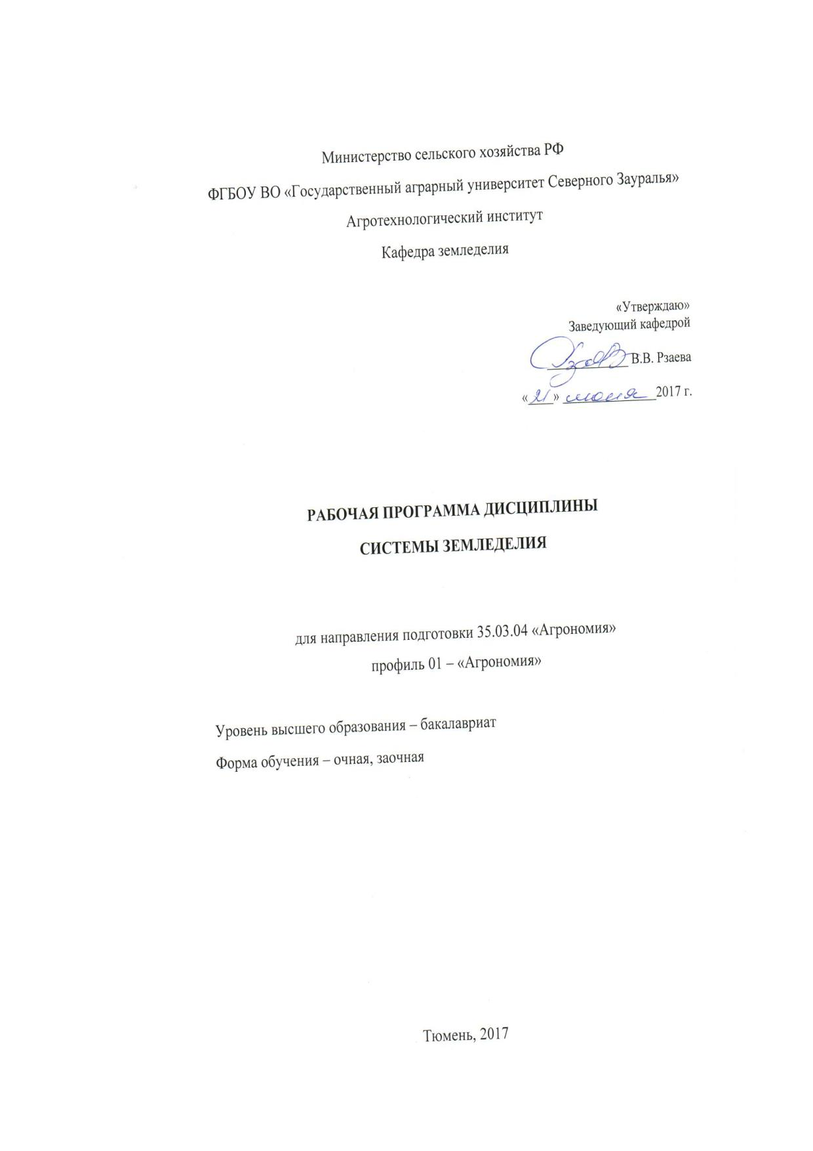
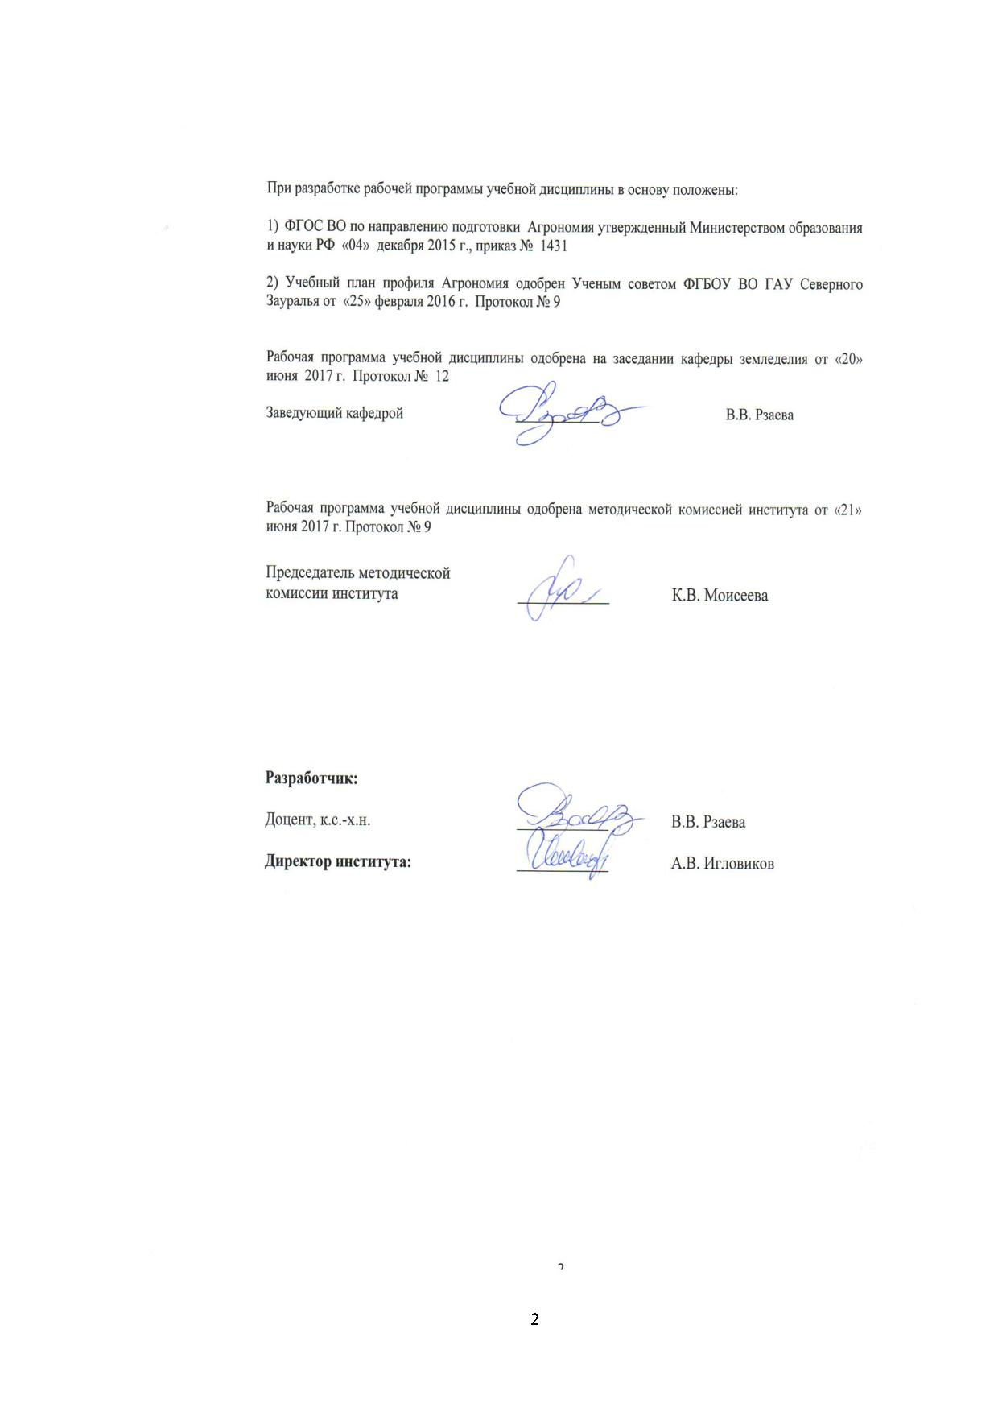
1. Перечень планируемых результатов обучения по дисциплине, соотнесенных с планируемыми результатами освоения образовательной программы
Коды компетенции | Результаты освоения | Перечень планируемых результатов обучения по дисциплине
ПК-15 | готовностью обосновать систему севооборотов и землеустройства сельскохозяйственной организации | знать: основные понятия, правила и принципы составления севооборотов  уметь: составлять систему севооборотов  владеть:  навыками составления системы севооборотов согласно структуры посевных площадей с учетом экономической обоснованности
ПК-16 | готовностью адаптировать системы обработки почвы под культуры севооборота с учетом плодородия, крутизны и экспозиции склонов, уровня грунтовых вод, применяемых удобрений и комплекса почвообрабатывающих машин | знать: основы системы земледелия  уметь: составлять систему обработки почвы  владеть:  навыками разработки системы обработки почвы в зависимости от типа почвы, агротехнической оценки возделываемых культур, засоренности, климатических условий с учетом основ земледелия
ПК-17 | готовностью обосновать технологии посева сельскохозяйственных культур и ухода за ними | знать: способы посева сельскохозяйственных культур  уметь: определить глубину и норму высева сельскохозяйственных культур  владеть: навыками посева сельскохозяйственных культур с учетом технологии возделывания

2. Место дисциплины в структуре образовательной программы

Дисциплина «Системы земледелия» входит в Блок 1, вариативная часть.
Предшествующими курсами, на которых непосредственно базируется дисциплина, являются агрохимия, земледелие, растениеводство, механизация растениеводства, кормопроизводство, организация производства и предпринимательство в АПК.
Дисциплина является предшествующей Государственной итоговой аттестации (ГИА).
Дисциплина изучается на 4 курсе в 7, 8 семестрах по очной форме обучения и на 5 курсе в 9, 10 семестрах – заочной форме обучения.

3. Объем дисциплины и виды учебной работы
3.1.Общая трудоемкость дисциплины составляет 216 часов (6 зачетных единиц)
Вид учебной работы | Очная форма обучения |  |  | Заочная форма обучения
Вид учебной работы | всего часов | семестр |  | всего часов | семестр
Вид учебной работы | всего часов | 7 | 8 | всего часов | 9 | 10
Аудиторные занятия (всего) | 102 | 48 | 54 | 26 | 10 | 16
В том числе: | - | - | - | - | - | -
Лекции | 48 | 24 | 24 | 12 | 6 | 6
Практические занятия | 54 | 24 | 30 | 14 | 4 | 10
Самостоятельная работа (всего) | 114 | 60 | 54 | 190 | 62 | 128
В том числе: | - | - | -
Проработка лекций, подготовка к практическим занятиям, зачёту, экзамену | 43,5 | 30 | 13,5 | 115,5 | 46,5 | 69
Самостоятельное изучение,  разделов и тем учебной дисциплины | 12 | 6 | 6 | 115,5 | 46,5 | 69
Контрольная работа | - | - | - | 5,5 | 5,5 | -
Курсовая работа | 31,5 | 24 | 7,5 | 33 | 10 | 23
Экзамен | 27 | - | 27 | 36 | - | 36
Вид промежуточной аттестации |  | зачёт | экзамен |  | зачет | экзамен
Общая трудоемкость | 216 | 108 | 108 | 216 | 72 | 144
Общая трудоемкость | 6з.е. | 3 з.е. | 3 з.е. | 6 з.е. | 2 з.е. | 4 з.е.

4. Содержание дисциплины
4.1. Содержание разделов дисциплины
№п/п | Наименование  раздела дисциплины | Содержание раздела
1 | Развитие научных основ системы земледелия | Понятие о системах земледелия; Звенья системы земледелия; История развития систем земледелия: примитивные, экстенсивные, переходные, интенсивные.  Законы земледелия.
2 | Природно-климатические и почвенные условия Тюменской области | Природно-климатические условия Тюменской области.  Почвенные условия Тюменской области
3 | Система севооборотов | Понятие системы севооборотов. Агротехническая оценка предшественников. Система севооборотов по агроклиматическим зонам Тюменской области.
4 | Система удобрений | Классификация удобрений. Минеральные удобрения. Органические удобрения.
5 | Система сельскохозяйственных машин | Сельскохозяйственные машины для: посева, уборки, обработки почвы (основной, предпосевной, послепосевной), внесения удобрений, полива, опрыскивания посевов.
6 | Система обработки почвы | Научные основы обработки почвы.  Система обработки почвы. Основная обработка почвы.
7 | Система  защиты растений | Защита сельскохозяйственных культур от сорных растений, Защита сельскохозяйственных культур от болезней  Защита сельскохозяйственных культур от вредителей
8 | Система семеноводства сельскохозяйственных культур | Система семеноводства. Сортосмена. Сортообновление. Пути увеличения производства высококачественного зерна.  Семеноводство многолетних трав.
9 | Технология возделывания сельскохозяйственных культур | Технология возделывания культур сплошного способа посева.  Технология возделывания зерновых и зернобобовых культур.  Технология возделывания многолетних трав.  Технология возделывания пропашных культур.
10 | Экономическая эффективность возделывания сельскохозяйственных культур | Экономическая эффективность. Затраты. Прибыль. Рентабельность.

4.2. Разделы дисциплины и междисциплинарные связи с обеспечиваемыми (последующими) дисциплинами
№п/п | Наименование обеспечиваемых (последующих дисциплин | № разделов данной дисциплины, необходимых для изучения обеспечиваемых (последующих) дисциплин
№п/п | Наименование обеспечиваемых (последующих дисциплин | 1 | 2 | 3 | 4 | 6 | 7 | 8 | 9 | 10
1 | ГИА | + | + | + | + | + | + | + | + | +

4.3. Разделы дисциплины и виды занятий
очная форма обучения
№  п/п | Наименование раздела  дисциплины | Лекции | Практические  занятия | СРС | Всего  час.
1 | Развитие научных основ системы земледелия | 2 | - | 4 | 6
2 | Природно-климатические и почвенные условия Тюменской области | 4 | - | 10 | 14
3 | Система севооборотов | 6 | 6 | 18 | 30
4 | Система удобрений | 4 | 6 | 14 | 24
5 | Система сельскохозяйственных машин | 4 | 6 | 14 | 24
6 | Система обработки почвы | 8 | 10 | 9 | 27
7 | Системы защиты растений | 6 | 8 | 7 | 21
8 | Система семеноводства сельскохозяйственных культур | 4 | 4 | 3 | 11
9 | Технология возделывания сельскохозяйственных культур | 8 | 8 | 3 | 19
10 | Экономическая эффективность возделывания сельскохозяйственных культур | 2 | 6 | 5 | 13
Экзамен |  | - | - | 27 | 27
Итого |  | 48 | 54 | 114 | 216

4.3.Разделы дисциплины и виды занятий
заочная форма обучения
№  п/п | Наименование раздела  дисциплины | Лекции | Практические  занятия | СРС | Всего час.
1 | Развитие научных основ системы земледелия | 1 | - | 8 | 9
2 | Природно-климатические и почвенные условия Тюменской области | 1 | - | 10 | 11
3 | Система севооборотов | 2 | 2 | 17,5 | 21,5
4 | Система удобрений | 1 | 2 | 17 | 20
5 | Система сельскохозяйственных машин | 1 | 1 | 9,5 | 11,5
6 | Система обработки почвы | 2 | 4 | 29 | 35
7 | Система защиты растений | 1 | 2 | 27 | 30
8 | Система семеноводства сельскохозяйственных культур | 1 | - | 10 | 11
9 | Технология возделывания сельскохозяйственных культур | 2 | 2 | 17 | 21
10 | Экономическая эффективность возделывания сельскохозяйственных культур | - | 1 | 9 | 10
Экзамен |  |  |  | 36 | 36
Итого |  | 12 | 14 | 190 | 216

4.4. Лабораторный практикум не предусмотрен учебным планом
4.4.Практические занятия
№  п/п | № раздела  дисциплины | Наименование практических занятий | Трудоемкость  (час)
№  п/п | № раздела  дисциплины | Наименование практических занятий | очная | заочная
1 | 3 | Составление системы севооборотов | 6 | 2
2 | 4 | Расчет потребность в удобрениях балансовым методом.  Расчеты баланса гумуса. | 6 | 2
3 | 5 | Подбор сельскохозяйственной техники согласно системы севооборотов | 6 | 1
4 | 6 | Система обработки почвы согласно сельскохозяйственных культур возделываемых в севообороте (основная обработка почвы, перед посевом с.-х. культур, посев, уход за посевами, система обработки почвы в парах (черный, ранний, занятый, сидеральный). | 10 | 4
5 | 7 | Агротехнические методы, химические методы, биологические методы.  Подбор пестицидов согласно сельскохозяйственных культур возделываемых в севообороте (гербициды, фунгициды, инсектициды). | 8 | 2
6 | 8 | Определение массы 1000 зерен, чистоты зерна. Расчет посевной годности семян, нормы высева семян. | 4 | -
7 | 9 | Технология возделывания сельскохозяйственных культур согласно севооборота. | 8 | 2
8 | 10 | Рассчитываются затраты, стоимость продукции, прибыль и рентабельность. | 6 | 1
Итого |  |  | 54 | 14

4.5.Примерная тематика курсовых работ
1. Разработка зональной системы земледелия в АО ПЗ «Учхоз ГАУСЗ» Тюменского района Тюменской области
2. Разработка зональной системы земледелия в ООО «Агрокомплекс Прогресс» Исетского района Тюменской области
3. Разработка зональной системы земледелия в ООО «Сибирия» Голышмановского района Тюменской области
4. Разработка зональной системы земледелия в ООО «Дружба-Нива» Заводоуковского района Тюменской области
5. Разработка зональной системы земледелия в ЗАО «Племзавод Юбилейный» филиала ХРП «Бердюжье» Бердюжского района Тюменской области
6. Разработка зональной системы земледелия в ООО «Русаковское» Аромашевского района Тюменской области
7. Разработка зональной системы земледелия в ООО СП «Голышмановское» Голышмановского района Тюменской области
8. Разработка зональной системы земледелия в ОАО «Возрождение» Заводоуковского района Тюменской области
9. Разработка зональной системы земледелия в ООО «Сельхозпредприятие Покровское» Ярковского района Тюменской области
10. Разработка зональной системы земледелия в ООО «Агрофирма Луговская» Тюменского района Тюменской области
11. Разработка зональной системы земледелия в ЗАО СХП «Ембаевское» Тюменского района Тюменской области
12. Разработка зональной системы земледелия в ИП КФК «Жарков В.Г.» Упоровского района Тюменской области
13. Разработка зональной системы земледелия в ОАО «Нива» Сорокинского района Тюменской области
14. Разработка зональной системы земледелия в ООО «Агрокомплекс Манайский» Упоровского района Тюменской области

5. Учебно-методическое обеспечение самостоятельной работы обучающихся по дисциплине (очная форма обучения)
№ п/п | № семестра | Наименование раздела учебной дисциплины | Виды СРС | Всего часов | Вид контроля
1 | 7 | Развитие научных  основ системы земледелия | Проработка  материала лекций, подготовка к занятиям | 4 | Тестирование  Экзамен
2 | 7 | Природно-климатические и почвенные условия Тюменской области | Проработка  материала лекций, подготовка к занятиям | 4 | Тестирование  Экзамен  Курсовая работа
2 | 7 | Природно-климатические и почвенные условия Тюменской области | Курсовая работа | 6 | Тестирование  Экзамен  Курсовая работа
3 | 7 | Система  севооборотов | Проработка  материала лекций, подготовка к занятиям | 6 | Тестирование  Экзамен
3 | 7 | Система  севооборотов | Самостоятельное изучение тем | 6 | Практическое задание  Курсовая работа
3 | 7 | Система  севооборотов | Курсовая работа | 6 | Практическое задание  Курсовая работа
4 | 7 | Система  удобрений | Проработка  материала лекций, подготовка к занятиям | 8 | Тестирование  Экзамен  Курсовая работа
4 | 7 | Система  удобрений | Курсовая работа | 6 | Тестирование  Экзамен  Курсовая работа
5 | 7 | Система сельскохозяйствен-ных машин | Проработка  материала лекций | 8 | Тестирование  Экзамен  Курсовая работа
5 | 7 | Система сельскохозяйствен-ных машин | Курсовая работа | 6 | Тестирование  Экзамен  Курсовая работа
ИТОГО часов в семестре |  |  |  | 60
6 | 8 | Система  обработки почвы | Проработка  материала лекций, подготовка к занятиям | 4 | Тестирование  Экзамен  Курсовая работа
6 | 8 | Система  обработки почвы | Самостоятельное изучение тем | 3 | Тестирование  Экзамен  Курсовая работа
6 | 8 | Система  обработки почвы | Курсовая работа | 2 | Тестирование  Экзамен  Курсовая работа
7 | 8 | Система  защиты  растений | Проработка  материала лекций, подготовка к занятиям | 2 | Тестирование  Экзамен  Курсовая работа
7 | 8 | Система  защиты  растений | Самостоятельное изучение тем | 3 | Тестирование  Экзамен  Курсовая работа
7 | 8 | Система  защиты  растений | Курсовая работа | 2 | Тестирование  Экзамен  Курсовая работа
8 | 8 | Система семеноводства сельскохозяйственных культур | Проработка  материала лекций, подготовка к занятиям | 2 | Тестирование  Курсовая работа
8 | 8 | Система семеноводства сельскохозяйственных культур | Курсовая работа | 1 | Тестирование  Курсовая работа
9 | 8 | Технология возделывания сельскохозяйственных культур | Проработка  материала лекций, подготовка к занятиям | 2 | Экзамен  Курсовая работа
9 | 8 | Технология возделывания сельскохозяйственных культур | Курсовая работа | 1 | Экзамен  Курсовая работа
10 | 8 | Экономическая эффективность возделывания сельскохозяйственных культур | Проработка  материала лекций, подготовка к занятиям | 3,5 | Курсовая работа  Практическое задание
10 | 8 |  | Курсовая работа | 1,5 | Курсовая работа  Практическое задание
Подготовка к экзамену |  |  |  | 27 | Экзамен
ИТОГО часов в семестре |  |  |  | 54
5. Учебно-методическое обеспечение самостоятельной работы обучающихся по дисциплине (заочная форма обучения)

№ п/п | № семестра | Наименование  раздела учебной дисциплины | Виды СРС | Всего часов | Вид контроля
1 | 2 | 3 | 4 | 5 | 6
1 | 9 | Развитие научных  основ системы земледелия | Проработка материала лекций, подготовка к занятиям  Самостоятельное изучение тем | 8 | Тестирование  Экзамен
2 | 9 | Природно-климатические и почвенные условия Тюменской области | Проработка материала лекций, подготовка к занятиям  Самостоятельное изучение тем | 8 | Тестирование  Экзамен
2 | 9 | Природно-климатические и почвенные условия Тюменской области | Курсовая работа | 2 | Курсовая работа
3 | 9 | Система  севооборотов | Проработка материала лекций, подготовка к занятиям  Самостоятельное изучение тем | 12,5 | Тестирование  Экзамен
3 | 9 | Система  севооборотов | Контрольная работа | 2 | Контрольная работа
3 | 9 | Система  севооборотов | Курсовая работа | 3 | Курсовая работа
4 | 9 | Система  удобрений | Проработка материала лекций, подготовка к занятиям  Самостоятельное изучение тем | 12 | Практическое задание
4 | 9 | Система  удобрений | Контрольная работа | 2 | Контрольная работа
4 | 9 | Система  удобрений | Курсовая работа | 3 | Курсовая работа
5 | 9 | Система сельскохозяй-ственных машин | Проработка материала лекций, подготовка к занятиям  Самостоятельное изучение тем | 6 | Тестирование
5 | 9 | Система сельскохозяй-ственных машин | Контрольная работа | 1,5 | Контрольная работа
5 | 9 | Система сельскохозяй-ственных машин | Курсовая работа | 2 | Курсовая работа
ИТОГО часов в семестре |  |  |  | 62
6 | 10 | Система  обработки  почвы | Проработка материала лекций, подготовка к занятиям  Самостоятельное изучение тем | 22 | Тестирование  Экзамен
6 | 10 | Система  обработки  почвы | Курсовая работа | 7 | Курсовая работа
7 | 10 | Система  защиты  растений | Проработка материала лекций, подготовка к занятиям  Самостоятельное изучение тем | 22 | Тестирование  Экзамен
7 | 10 | Система  защиты  растений | Курсовая работа | 5 | Курсовая работа
1 | 10 | 3 | 4 | 5 | 6
8 |  | Система семеноводства сельскохозяй-ственных  культур | Проработка материала лекций, подготовка к занятиям  Самостоятельное изучение тем | 8 | Тестирование  Экзамен
8 |  | Система семеноводства сельскохозяй-ственных  культур | Курсовая работа | 2 | Курсовая работа
9 |  | Технология возделывания сельскохозяй-ственных культур | Проработка материала лекций, подготовка к занятиям  Самостоятельное изучение тем | 11 | Тестирование  Экзамен
9 |  | Технология возделывания сельскохозяй-ственных культур | Курсовая работа | 6 | Курсовая работа
10 |  | Экономическая эффективность возделывания сельскохозяйственных культур | Проработка материала лекций, подготовка к занятиям  Самостоятельное изучение тем | 6 | Практическое задание
10 |  |  | Курсовая работа | 3 | Курсовая работа
Подготовка к экзамену |  |  |  | 36 | Экзамен
ИТОГО часов в семестре |  |  |  | 128

5.1. Учебно-методические материалы для самостоятельной работы:
а) основная литература:
1. Кирюшин В.И. Теория адаптивно-ландшафтного земледелия и проектирование агроландшафтов / В.И. Кирюшин / Учебник. – М.: КолосС, 2011. – 443 с.
2. Земледелие Западной Сибири / Н.В. Абрамов, Е.Л. Ершов, П.Ф. Ионин, В.В. Рзаева, А.М. Ситников, Н.М. Сулимова, В.А. Федоткин; под ред. А.М. Ситникова, В.А. Федоткина / Тюмень, 2009. – 347 с.
б)дополнительная литература:
1. Земледелие / Под ред. Г.И. Баздырева. – М.: КолосС, 2008.
2. Практикум по земледелию / И.П. Васильев, Баздырев, А.М. Туликов. – КолосС, 2004.
3. Зинченко В.А. Химическая защита растений (Средства, технология и экологическая безопасность) / В.А. Зинченко / М.: КолосС. – 2012. – 247 с.
4. Системы земледелия / А.Ф. Сафонов, А.И. Гаптаулин, И.Г. Платонов и др.; под ред. А.Ф. Сафонова. – М.: Колос, 2006. – 447 с.
5. Экологическое земледелие с основами почвоведения и агрохимии / Р.Ф. Байбеков, Н.С. Матюк, А.Я. Рассадин, В.Д. Полин. – МСХА, 2006.

5.2. Темы, выносимые на самостоятельное изучение:
очная форма обучения
Раздел 3. Система севооборотов (Система севооборотов по агроклиматическим зонам Тюменской области).
Раздел 6. Система обработки почвы (Основная обработка почвы).
Раздел 7.Система защиты растений (Защита сельскохозяйственных культур от болезней
Защита сельскохозяйственных культур от вредителей).
заочная форма обучения
Раздел 3. Система севооборотов (Система севооборотов по агроклиматическим зонам Тюменской области).
Раздел 6. Система обработки почвы (Основная обработка почвы).
Раздел 7. Система защиты растений (Защита сельскохозяйственных культур от болезней
Защита сельскохозяйственных культур от вредителей).
- Фонд оценочных средств для проведения промежуточной аттестации обучающихся по дисциплине (приложение 1)
  - Перечень компетенций с указанием этапов их формирования в процессе освоения образовательной программы
№ п/п | Контролируемые разделы дисциплины (результаты по разделам) | Код контролируемой компетенции  (или её части) | Наименование оценочного средства
1. | Развитие научных основ системы земледелия | ПК-16 (знать) | Вопросы к зачету  Вопросы к экзамену  Тестовые задания
2. | Природно-климатические и почвенные условия Тюменской области | ПК-16 (знать) | Вопросы к зачету  Вопросы к защите курсовой работы  Вопросы к экзамену  Тестовые задания
3. | Система севооборотов | ПК-15 | Вопросы к зачету  Вопросы к защите курсовой работы  Вопросы к экзамену  Практическое задание  Задание контрольной работы
4. | Система удобрений | ПК-16 | Вопросы к зачету  Вопросы к защите курсовой работы  Вопросы к экзамену  Тестовые задания  Задание контрольной работы
5. | Система сельскохозяйственных машин | ПК-17 | Вопросы к защите курсовой работы  Практическое задание  Задание контрольной работы
6. | Система обработки почвы | ПК-16 | Вопросы к зачету  Вопросы к защите курсовой работы  Вопросы к экзамену  Практическое задание
7. | Система защиты растений | ПК-16 | Вопросы к зачету  Вопросы к защите курсовой работы  Вопросы к экзамену  Практическое задание
8. | Система семеноводства сельскохозяйственных культур | ПК-15 | Вопросы к зачету  Вопросы к защите курсовой работы  Вопросы к экзамену  Тестовые задания
9. | Технология возделывания сельскохозяйственных культур | ПК-17 | Вопросы к зачету  Вопросы к защите курсовой работы  Вопросы к экзамену  Тестовые задания
10. | Экономическая эффективность возделывания сельскохозяйственных культур | ПК-15 | Практическое задание  Вопросы к защите курсовой работы

  - Описание показателей и критериев оценивания компетенций на различных этапах их формирования, описание шкал оценивания:
Показатели оценивания | Критерии оценивания
Показатели оценивания | Достаточный уровень (удовлетворительно) | Средний уровень (хорошо) | Высокий уровень (отлично)
ПК-15 – готовностью обосновать систему севооборотов и землеустройства сельскохозяйственной организации
Знать: | Знает основные понятия по теме севообороты | Знает основные понятия, правила составления СО | Знает правила и принципы составления СО
Уметь: | Умеет распределять  с/х культуры по группам предшественников | Умеет составлять  звенья СО | Умеет составлять ротационную и переходную таблицу СО
Владеть | Владеет правилами составления схем севооборотов для системы севооборотов на достаточном уровне | Имеет навык разработки системы севооборотов в зависимости от агроклиматической зоны и может применить на практике | Владеет правилами составления севооборотов на высоком уровне, имеет навык разработки системы севооборотов в зависимости от агроклиматической зоны, может применить на практике и дать рекомендацию по размещениюс/х культур
Показатели оценивания | Критерии оценивания
Показатели оценивания | Достаточный уровень (удовлетворительно) | Средний уровень (хорошо) |  | Высокий уровень (отлично)
ПК-16 – готовностью адаптировать системы обработки почвы под культуры севооборота с учетом плодородия, крутизны и экспозиции склонов, уровня грунтовых вод, применения удобрений и комплекса почвообрабатывающих машин
Знать: | Знает основы системы земледелия | Знает основы системы земледелия, ориентируется в законах земледелия |  | Знает основы системы земледелия, ориентируется в законах земледелия, знает пути улучшения их работы
Уметь: | Умеет выбирать прием и глубину ОП согласно типа почвы | Умеет составлять систему ОП в зависимости от возделываемой с/х культуры |  | Составлять  систему ОП  в системе СО
Владеть | Владеет навыками разработки системы ОП | Владеет навыками разработки системы ОП в севообороте и может применить на практике |  | Владеет навыками разработки системы ОП в севообороте в зависимости от агроклиматической зоны, засоренности и может применить на практике, и дать рекомендацию
Показатели оценивания | Критерии оценивания
Показатели оценивания | Достаточный уровень (удовлетворительно) | Средний уровень (хорошо) |  | Высокий уровень (отлично)
ПК-17 готовностью обосновать технологии посева сельскохозяйственных культур и ухода за ними
Знать: | Знает методы посева сельскохозяйственных культур | Знает методы посева сельскохозяйственных культур и уход за ними |  | Знает методы посева сельскохозяйственных культур, уход за ними и сеялки для их посева
Уметь: | Умеет определить глубину посева для высеваемой с/х культуры | Умеет определить глубину посева и норму высева для высеваемой с/х культуры |  | Умеет определить глубину посева, норму высева для высеваемой с/х культуры
Владеть: | Владеет навыками составления технологии возделывания с/х культур | Владеет навыками составления технологии возделывания с/х культур с учетом агротехнической оценки предшественников |  | Владеет навыками составления технологии возделывания с/х культур с учетом агротехнической оценки предшественников и агроклиматической зоны

6.2.1. Шкалы оценивания
Критерии оценивания зачета
«зачтено», если студент ответил на задаваемые вопросы, логически, последовательно выстроил ответ, дал обстоятельные пояснения и привел примеры.
«не зачтено», если студент не ответил на большую часть задаваемых вопросов, ответ не последователен, не дал обстоятельные пояснения и не привел примеры. Наводящие вопросы преподавателя не помогли студенту ответить на вопросы.

Шкала оценивания курсовой работы
Оценка | Описание
5 | оценка «отлично» выставляется, если студент обладает глубокими и прочными знаниями; при ответе на вопросы продемонстрировал исчерпывающее, последовательное и логическое изложение и объяснения применяемых мероприятий в курсовой работе
4 | оценка «хорошо» выставляется, если студент обладает достаточно полным знанием; при ответе на вопросы продемонстрировал последовательное и логическое изложение, но затрудняется с объяснениями применяемых мероприятий в курсовой работе
3 | оценка «удовлетворительно» выставляется, если студент имеет общие знания основного материала, но доводится до логического завершения при наводящих/дополнительных вопросах преподавателя и затрудняется с объяснениями применяемых мероприятий в курсовой работе
2 | оценка «неудовлетворительно» выставляется, если студент не знает значительную часть материала; допустил существенные ошибки в процессе защиты курсовой работы; не умеет выделить главное и сделать вывод; приводит ошибочные определения; ни один вопрос не рассмотрен до конца, наводящие вопросы не помогают и затрудняется с объяснениями применяемых мероприятий в курсовой работе

Шкала оценивания экзамена
Оценка | Описание
5 | оценка «отлично» выставляется, если студент обладает глубокими и прочными знаниями; при ответе на два устных вопроса продемонстрировал исчерпывающее, последовательное и логическое изложение; правильно сформулировал понятия и закономерности по вопросам; использовал примеры из практики; сделал вывод по излагаемому материалу; правильно выполнил практическое задание по третьему вопросу с объяснением.
4 | оценка «хорошо» выставляется, если студент обладает достаточно полным знанием; его ответ представляет грамотное последовательное изложение; отсутствуют существенные неточности в формулировании понятий; правильно применены теоретические положения, подтвержденные примерами; сделан вывод; один вопрос освещён полностью, а один доводится до логического завершения при наводящих/дополнительных вопросах преподавателя; правильно выполнил практическое задание по третьему вопросус объяснением.
3 | оценка «удовлетворительно» выставляется, если студент имеет общие знания и понятия основного материала без усвоения некоторых существенных положений; формулирует основные понятия с неточностью; затрудняется в приведении примеров, подтверждающих теоретические положения; один вопрос разобран полностью, второй начат, но не завершен до конца и при помощи наводящих вопросов доводится до конца; частичное выполнение задания по третьему вопросу без объяснений.
2 | оценка «неудовлетворительно» выставляется, если студент не знает значительную часть материала; допустил существенные ошибки в процессе изложения; не умеет выделить главное и сделать вывод; приводит ошибочные определения; ни один вопрос не рассмотрен до конца, наводящие вопросы не помогают и задание по третьему вопросу не выполнено

6.3. Типовые контрольные задания, тестовые задания: указаны в приложении 1.

  - Методические материалы, определяющие процедуры оценивания знаний, умений, навыков и (или) опыта деятельности, характеризующих этапы формирования компетенций

Процедура проведения зачета
Зачет проводится в период экзаменационной сессии, предусмотренной учебным планом. Зачет начинается в указанное в расписании время и проводится в отведенной для этого аудитории при наличии ведомости. Зачет проходит в устной форме в виде собеседования. Студенту задаются три вопроса из перечня «Вопросы к зачету».
Положительная оценка – «зачтено» заносится в экзаменационную ведомость и зачетную книжку, неудовлетворительная оценка – «не зачтено» проставляется только в экзаменационной ведомости. В случае неявки студента для сдачи зачета в ведомости вместо оценки делается запись «не явился».

Процедура оценивания курсовой работы
Тема курсовой работы выдается студенту, согласно предложенного перечня тем. Студент имеет право, самостоятельно определиться с сельскохозяйственным предприятием и согласовав с преподавателем.
При написании курсовой работы студент должен полностью раскрыть выбранную тему, соблюсти логику изложения материала, показать умение делать обобщения и выводы. Курсовая работа должна состоять из введения, основной части, заключения и списка литературы, источников, используемых при написании.
Во введении автор кратко обосновывает актуальность темы, цель и задачи. В основной части раскрывается сущность выбранной темы, согласно плану (содержанию), представленного в методических указаниях; в конце каждого раздела делаются краткие выводы. В заключении подводится итог выполненной работы и делаются общие выводы. В списке литературы указываются все публикации, которыми пользовался автор и ссылки на интернет ресурсы.
Содержание курсовой работы: Введение
1 Характеристика хозяйства
2 Почвенно-климатические условия хозяйства:
2.1 Характеристика климата
2.2 Характеристика почв
3 Разработка основных звеньев систем земледелия для хозяйства:
3.1 Система севооборотов
3.2 Система удобрений
3.3 Система сельскохозяйственных машин
3.4 Система обработки почвы
3.5 Система защиты растений
3.6 Система семеноводства
3.7 Технология возделывания сельскохозяйственных культур
3.8 Система контроля за экологической ситуацией в хозяйстве
3.9 Экономическая эффективность
Выводы
Заключение
Предложение(я)
Список литературы
При защите курсовой работы студенту задаются 1-2 вопроса по каждому раздел.

Процедура проведения экзамена
Экзамен проводится в период экзаменационной сессии, предусмотренной учебным планом. Экзамен начинается в указанное в расписании время и проводится в отведенной для этого аудитории при наличии ведомости.
Студент берет билет из разложенных билетов на столе преподавателя. Номер билета заносится в таблицу по форме:
№ | Фамилия Имя Отчество | Номер билета | Время | Оценка

Экзаменационный билет содержит три вопроса (2 теоретические и 1 практический).
Студенту отводится 45 минут на подготовку. На чистых листах бумаги записывает план ответа на вопросы или ответы полностью, фиксирует ход выполнения практического задания (третий вопрос).

- Перечень основной и дополнительной учебной литературы, необходимой для освоения дисциплины
а) основная литература:
1. Кирюшин В.И. Теория Адаптивно-ландшафтного земледелия и проектирование агроландшафтов / В.И. Кирюшин / Учебник. – М.: КолосС, 2011. – 443 с.
- Коренев Г.В. Растениеводство с основами селекции и семеноводства [Электронный ресурс] / – Электрон. текстовые данные. – СПб.: Квадро, 2015. – 576 c. – 978-5-91258-114-4. – Режим доступа: http://www.iprbookshop.ru/60231.html
- Практикум по сельскохозяйственным машинам [Электронный ресурс]: учебное пособие. – Электрон. текстовые данные. – Благовещенск: Дальневосточный государственный аграрный университет, 2015. – 111 c. – 2227-8397. – Режим доступа: http://www.iprbookshop.ru/55909.html
- Земледелие Западной Сибири / Н.В. Абрамов, Е.Л. Ершов, П.Ф. Ионин, В.В. Рзаева, А.М. Ситников, Н.М. Сулимова, В.А. Федоткин; под ред. А.М. Ситникова, В.А. Федоткина / Тюмень, 2009. – 347 с.
- Коржов С.И. Земледелие Центрального Черноземья [Электронный ресурс]: учебник – Электрон. текстовые данные. – Воронеж: Воронежский Государственный Аграрный Университет им. Императора Петра Первого, 2016. – 416 c. – 978-5-7267-0876-8. – Режим доступа: http://www.iprbookshop.ru/72667.html
- Кирюшин В.И. Агротехнологии [Электронный ресурс] : учебник – Электрон. дан. – Санкт-Петербург: Лань, 2015. – 464 с. – Режим доступа: https://e.lanbook.com/book/64331. - Загл. с экрана.
б) дополнительная литература:
1. Земледелие / Под ред. Г.И. Баздырева. – М.: КолосС, 2008.
2. Практикум по земледелию / И.П. Васильев, Баздырев, А.М. Туликов. – КолосС, 2004.
3. Зинченко В.А. Химическая защита растений (Средства технология и экологическая безопасность) / В.А. Зинченко / М.: КолосС. – 2012. – 247 с.
4. Системы земледелия / А.Ф. Сафонов, А.И. Гаптаулин, И.Г. Платонов и др.; под ред. А.Ф. Сафонова. – М.: Колос, 2006. – 447 с.
5. Экологическое земледелие с основами почвоведения и агрохимии / Р.Ф. Байбеков, Н.С. Матюк, А.Я. Рассадин, В.Д. Полин. – МСХА, 2006.

- Перечень ресурсов информационно-телекоммуникационной сети "Интернет"
Информационные справочные и поисковые системы: научная электронная библиотека E-library; электронная библиотечная система IPRbooks.

http://diss.rsl.ru – электронная библиотека диссертаций Российской государственной библиотеки.
- http://www.cir.ru – университетская информационная система «Россия»;
- www.iqlib.ru – электронная библиотека образовательных и просветительских изданий IQlib;
- www.elibrary.ru – научная электронная библиотека еLibrary;
- www.public.ru – электронный архив и база данных СМИ для развития бизнеса.
- Агрономический портал – сайт о сельском хозяйстве (agronomiy.ru);
- Агрономический портал (agronomy.info);
- Национальный агрономический портал (agronationale.ru).

- Методические указания для обучающихся по освоению дисциплины:
- Федоткин В.А. Сорные растения Западной Сибири и меры борьбы с ними / В.А. Федоткин, А.А. Самборский, Т.В. Деулина, Н.В. Фисунов, В.В. Рзаева / Учебное пособие. Тюменская ГСХА. 2009. –59 с.
- Федоткин В.А. Севообороты в Западной Сибири / В.А. Федоткин, Н.Т. Воронова, Н.В. Абрамов, Н.М. Сулимова / Учебное пособие. Тюменская ГСХА. 2009. –58 с.
- Федоткин В.А. Обработка почвы в Западной Сибири / В.А. Федоткин, Н.В. Абрамов, Н.М. Сулимова, Т.В. Деулина / Учебное пособие. Тюменская ГСХА. 2009. –62 с.
- Рзаева В.В. Разработка зональной системы земледелия для сельскохозяйственных предприятий Тюменской области. Методические указания к курсовой работе по дисциплине «Системы земледелия» для студентов 4-го курса направления 35.03.04 «Агрономия»/ ГАУ Северного Зауралья. 2017. – 50 с.

- Перечень информационных технологий – не требуется.

- Материально-техническое обеспечение дисциплины:
7-203 Аудитория для проведения занятий семинарского типа, а также для групповых, индивидуальных консультаций, текущего контроля, промежуточной аттестации и выполнения курсовых работ: Бак с почвой; Стенд «Сорные растения Тюменской области»; Переносное оборудование для выполнения практических и лабораторных занятий хранится в аудитории 7-327; Макет «Древние земледельческие орудия»; Плакаты: «Обработка почвы»; «Классификация сорных растений»; «Типы засоренности»; «Вредоносность сорняков»; «BIOORGANIC»; «Сорные растения, засорители»; «Пороги вредоносности, гербакритические периоды культур»; «Экономические пороги вредоносности основных сорняков».
7-3 Помещение для хранения почвенных образцов и инвентаря: Бур почвенный АМ-26; Мельница лабораторная ЛЗМ-1М; Шкаф сушильный ШС-80-01 (до 200 град С); Баня водяная LOIPLB-163.
7-205 Лекционный зал: Переносное оборудование хранится в 7-327 ауд: Ноутбук Toshiba SatelliteP200-1B8; Ультрабук SKATЛайт.
7-315 Компьютерный класс, кабинет для самостоятельной работы: Компьютеры LenovoC20-00 black 19,5 HD+CelJ3060/4Gb/500Gb; Интерактивная доска ClassicSolutionDualTouchV83, проектор.
7-327 Лаборантская и аспирантская кафедры земледелия (Кабинет для хранения и профилактического обслуживания учебного оборудования).

